重 印 书 推 荐

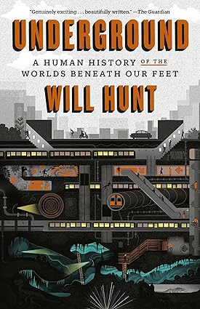
中文书名：《地下世界：我们脚下的人类历史》
英文书名：Underground: A Human History of the Worlds beneath Our Feet
作 者：Will Hunt
出 版 社： Random House
代理公司：Stuart Krichevsky /ANA/Sharon
页 数：304页
出版时间：2020年4月
代理地区：中国大陆、台湾
审读资料：电子稿
类 型：非小说
简体中文版曾授权，版权现已回归

中简本出版记录：
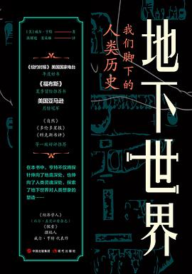
中文书名：《地下世界》作 者: [美])威尔·亨特出 版 社: 现代出版社副 标 题: 我们脚下的人类历史原 作 名: Underground: A Human History of the Worlds beneath Our Feet译 者: 陈耀庭 / 姜易琳出 版 年: 2021-5页 数: 240定 价: 69.00元装 帧: 精装ISBN: 9787514389135
NAMED ONE OF THE BEST BOOKS OF THE YEAR BY NPR

内容简介：
亨特在他跨越时空的故事里，与各地探索者一起研究神秘的地下世界。他曾与美国国家航空航天局的微生物学家一起深入黑丘地下一千六百米处探寻生命的起源；他曾与巴黎的地下墓穴探险者和地下管道探险者一同宿营三天；也曾在澳大利亚内陆地区与土著居民一起下达具有三万五千年历史的矿脉探险；在比利牛斯山一座幽深的洞穴里，也曾因旧石器时代艺术家们塑造的神圣雕塑而震撼不已。每一次冒险都交织着诸多内涵：如神话传说、人类学、自然历史，甚至神经科学、文学和哲学。亨特的笔触优雅绵长，在不经意间，为我们消解了“地表沙文主义”，让我们看到了这个星球隐秘的一面。他为我们揭示了地下景观塑造人类最初的信仰的方式，也引领我们思考人类自身的价值。总之，《地下》思考了这样一些主题：幽暗深处的魅力，神秘的力量以及人类对探索未知的永恒渴求。书籍目录
- 下降
第二章 交叉路口
第三章 地内生命
第四章 赭石矿工
第五章 挖洞人
第六章 迷路
第七章 隐藏的野牛
第八章 黑暗地带
第九章 狂热崇拜
作者简介：

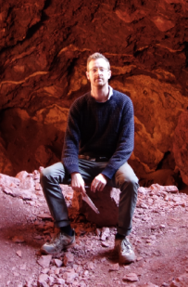
威尔·亨特（Will Hunt）是《地下》（Underground）一书的作者，该书被NPR评为年度最佳图书之一。他的写作和摄影作品出现在《纽约客》（The New Yorker）、《经济学人》（The Economist）、《大西洋月刊》（Atlantic Monthly）、《返祖者》（Atavist）、《卫报》（The Guardian）、《巴黎评论》（Paris Review）、Audible、《户外》（Outside）等杂志上。他曾获得托马斯·J.沃森基金会（the Thomas J. Watson Foundation）、纽约艺术基金会（the New York Foundation for the Arts）、面包作家大会（the Bread Loaf Writers' Conference）和麦克道尔文艺营（The Macdowell Colony）的奖金/赠款。他在纽约大学公共知识研究所担任访问学者，并在哥伦比亚大学教授创意写作。

感谢您的阅读！
请将反馈信息发至：版权负责人
Email：Rights@nurnberg.com.cn
安德鲁·纳伯格联合国际有限公司北京代表处
北京市海淀区中关村大街甲59号中国人民大学文化大厦1705室, 邮编：100872
电话：010-82504106, 传真：010-82504200
公司网址：http://www.nurnberg.com.cn
书目下载：http://www.nurnberg.com.cn/booklist_zh/list.aspx
书讯浏览：http://www.nurnberg.com.cn/book/book.aspx
视频推荐：http://www.nurnberg.com.cn/video/video.aspx
豆瓣小站：http://site.douban.com/110577/
新浪微博：安德鲁纳伯格公司的微博_微博 (weibo.com)
微信订阅号：ANABJ2002



